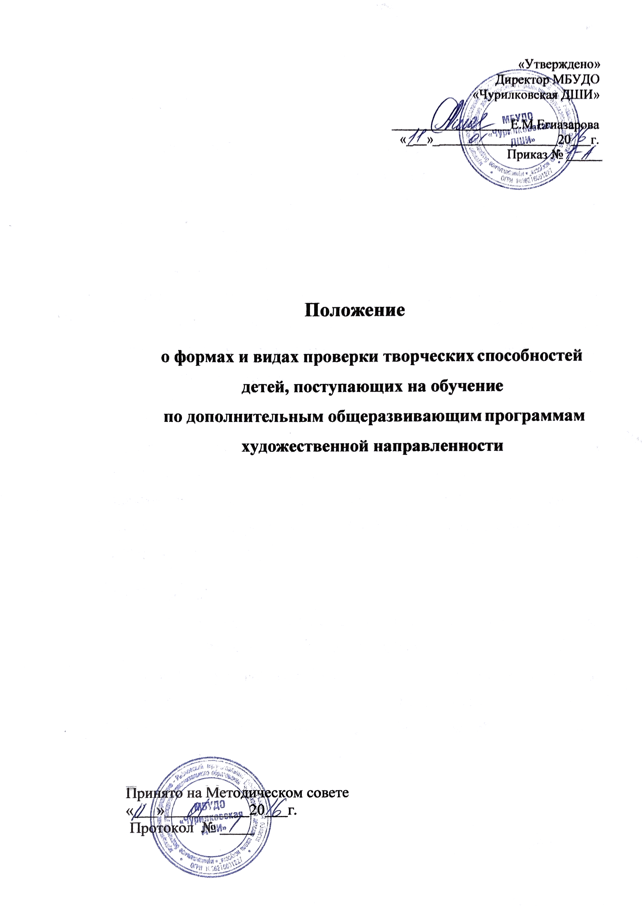

- Общие положения

  - Настоящее Положение разработано на основании Правил приема обучающихся на обучение по дополнительным общеразвивающим программам художественной направленности, утвержденных Приказом МБУДО «Чурилковская ДШИ»

  - Настоящее Положение (далее – Положение) о формах и видах проверки способностей поступающих в МБУДО «Чурилковская ДШИ» (далее – ДШИ) устанавливает требования к творческим способностям детей, поступающих на обучение по дополнительным общеразвивающим программам в области искусств.

  - Прием на обучение по дополнительным общеразвивающим программам в области искусств проводится на основании результатов индивидуального отбора, проводимого в целях выявления лиц, имеющих необходимые для освоения соответствующей образовательной программы творческие способности и физические данные (далее - поступающие).

- Задачи
- выявление при поступлении в ДШИ способных, одаренных, талантливых детей в различных видах искусства:
- планомерное распределение контингента учащихся с учетом направлений образовательной деятельности согласно муниципальному заданию (на безвозмездной основе для потребителей муниципальной услуги)
- Формы и виды проверки способностей поступающих
Отделения инструментального (вокального) исполнительства - проверка музыкального слуха, ритма, музыкальной памяти:
- Предложить ребенку спеть знакомую песню со словами
- предложить повторить по памяти простую незнакомую мелодию, сыгранную или пропетую педагогом
- предложить простучать или сказать на слог «та» по памяти ритмический рисунок проигранной мелодии
- предложить узнать по слуху знакомую песню, повторить метроритм мелодии
- предложить прочитать стихотворение.

Отделение изобразительного искусства – ребенок предоставляет свои художественные работы, рисунки, определяет название геометрических фигур (квадрат, круг, треугольник и т. д), цвет.

Отделение хореографии - ребенок должен выполнить простейшие движения под музыку.

- Результаты приемных экзаменов
По окончанию прослушивания, просмотра результаты приемных испытаний с целью приема учащихся на обучение по дополнительным общеразвивающим программам художественной направленности оформляются протоколом, комиссия выносит решение о приеме или отказе в приеме учащегося в ДШИ.

Зачисление учащихся в ДШИ осуществляется на основании Приказа директора школы согласно решению приемной комиссии.

Прослушивания, просмотры детей, поступающих на обучение по дополнительным общеразвивающим программам художественной направленности в рамках оказания дополнительных платных образовательных услуг осуществляются в течение всего учебного года и по результатам вступительных испытаний при положительном решении приемной комиссии издается приказ о зачислении.

